Bac S Septembre 2017 Polynésie Correction © http://labolycee.org
EXERCICE III : INSTRUMENTS À VENT : DES TUYAUX SONORES DE TOUTES LES LONGUEURS (5 points)
Questions préalables
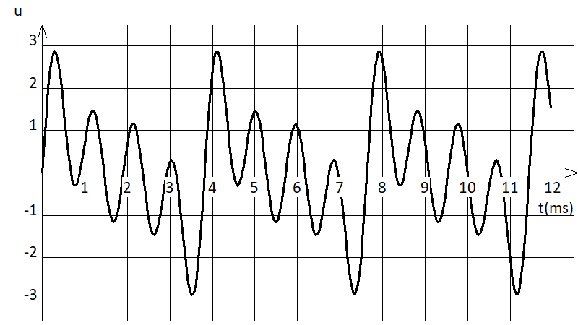
1.1. L’enregistrement proposé correspond à un son complexe car la courbe n’est pas une sinusoïde.
3 T
10 ms ⬄ 11,7 cm
1.2. Il faut calculer la fréquence du son émis donc la période T du son émis.
Pour plus de précision, on mesure la durée de 3 périodes et on mesure la distance correspondant à 10 ms
3 T ⬄ 13,3 cm
10 ms ⬄ 11,7 cm
Soit 3T = , soit T = = 3,79 ms = 3,79 × 10⁻³ s
f =
f = = 264 Hz ce qui correspond à la note Do₃.
Les instruments qui peuvent jouer cette note sont la flûte à bec ténor, la flûte à bec basse et la clarinette.
2. On nous indique que deux nœuds successifs sont distants de λ/2.
La clarinette appartient à la famille des tuyaux fermés à une extrémité et ouverts à l’autre.
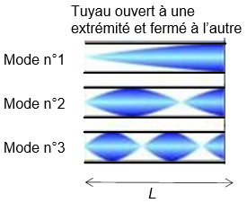

L = λ/4 n = 1

L = λ/2 + λ/4 = 3λ/4 n = 2

L = λ/2 + λ/2 + λ/4 = 5λ/4 n = 3

La relation (b) est en accord avec les nœuds représentés.
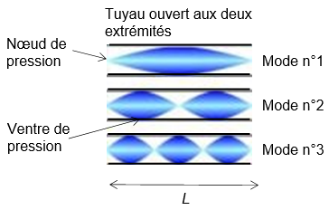
La flûte à bec appartient à celle des tuyaux ouverts aux deux extrémités.

L = λ/2 n = 1

L = λ/2 + λ/2 = 2λ/2 n = 2

L = 3λ/2 n = 3

Donc la relation (a) convient.

Problème Déterminer si cette flûte à bec est une flûte basse, une flûte ténor, une flûte alto ou une flûte soprano.
Pour résoudre le problème, il est possible de suivre ce raisonnement :
◆ Déterminer la longueur L _{clarinette} de la clarinette en se basant sur la fréquence du son le plus grave émis par la clarinette et à l’aide de la relation (b).
❖ À partir de la photographie, on détermine la longueur L_{flûte} de la flûte à bec.
⬥ En se basant sur le son le plus grave émis par la flûte à bec, on peut trouver la fréquence émise à l’aide de la relation (a).
 À partir du tableau des fréquences de notes de la gamme tempérée, on détermine la note jouée par la flûte à bec.

Résolution du problème :
◆ Le son le plus grave émis par la clarinette est la note Ré₂ qui correspond à la moitié de la fréquence de la note Ré₃, les deux notes étant séparées d’une octave.
Cette fréquence est donc f = f(Ré₂) =
f = f(Ré₂) = = 146,9 Hz
La fréquence de la note émise la clarinette correspond au mode n°1 soit à n = 1.
D’après la relation (b), L _{clarinette} = or λ =
soit L _{clarinette} = .
L _{clarinette} = 0,579 m.

❖ La longueur repérée sur la photographie est de 8,9 cm pour la clarinette et de 5,0 cm pour la flûte. Donc, par proportionnalité, la longueur de la flûte est de L _{flûte} = ×
L _{flûte} = 0,325 m arrondie à 0,33 m en ne prenant que 2 chiffres significatifs.

⬥ À partir de la relation (a), pour le mode n°1 ou fondamental, L = soit L _{flûte} =
soit f _{flûte} =
f _{flûte} = × × = × 2f.
f _{flûte} = × 2 × 146,9 = 5,1 × 10² Hz (2 chiffres significatifs)
 Pour trouver la note jouée, la fréquence f _{flûte} = 510 Hz ne correspond pas à l’octave n°3 mais à l’octave supérieure. La note à l’octave n°3 a une fréquence f ’ = f _{flûte}/2 = 255 Hz.
Cette fréquence de 255 Hz est très proche de la note Do₃.
Donc la note jouée par la flûte à bec est un Do₄, note la plus basse dans la tessiture de cette flûte à bec.
La flûte à bec soprano est la flûte qui a une tessiture dont la note la plus grave est Do4.

Regard critique : Les valeurs des fréquences trouvées pour la note sont légèrement plus faibles. La précision de l’échelle en est certainement la cause. Une erreur de 1 mm sur la longueur de la flûte (4,9 cm au lieu de 5,0 cm) entraine une valeur de f ’ = 267 Hz

Merci à Alain Bougaud
Lycée Émile Zola - Rennes.
site perso : http://a.bougaud.free.fr/

